**UNIVERSIDAD COMPLUTENSE DE MADRID**

**DESPLIEGUE DE LA APLICACIÓN EN AWS**

|  |  |
| --- | --- |
| ESTUDIANTE | **ALEJANDRO TUY FAJARDO** |
| PASAPORTE | **PA0845133** |
| ASIGNATURA | **TRABAJO FIN DE MÁSTER** |
| PROFESORES | **CARLOS ORTEGA Y SANTIAGO MOTA** |
| MAESTRÍA | **MÁSTER BIG DATA Y DATA SCIENCE** |
| PERIODO | **2021-2022** |



# CONTENIDO

## INTRODUCCIÓN

El presente documento es un anexo del TFM, con el fin de no aportar contenido excesivo, pero sin dejar de presentar la evidencia e información necesaria para el trabajo elaborado. Implementé una aplicación en AWS utilizando el Frameword Open Source Streamlit.

## CÓDIGO

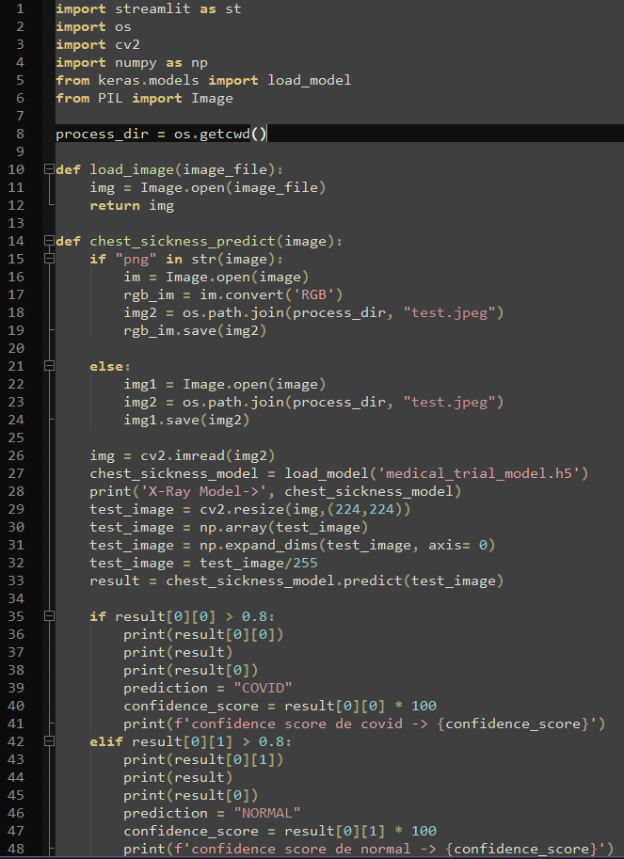

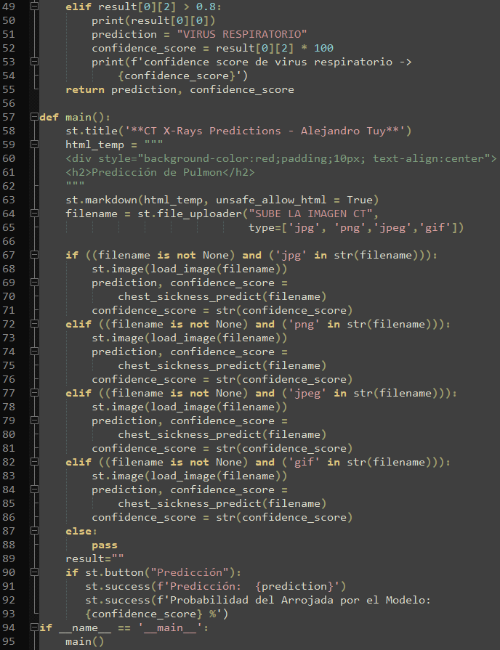

## TRABAJO REALIZADO

1. Creé una imagen en el servicio de AWS EC2

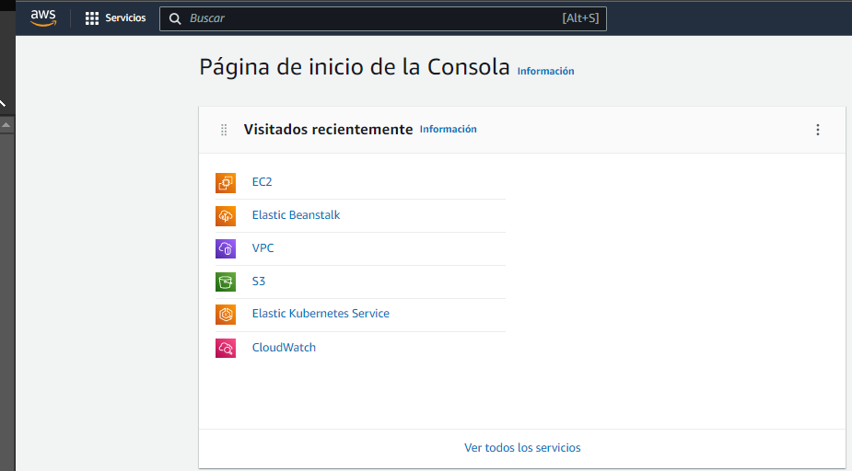

1. Lancé una Instancia t2.micro que incluye 750 horas de uso al mes, y se encuentra dentro de la capa gratuita.

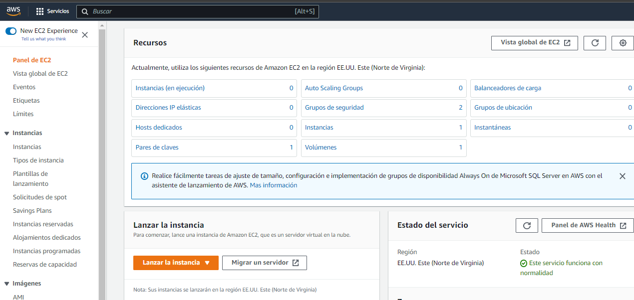

|  |  |
| --- | --- |
|  |  |

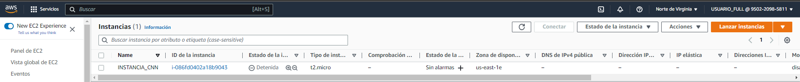

1. Me conecté a la instancia mediante Terminal en “modo directo” gestionarlo de manera remota.



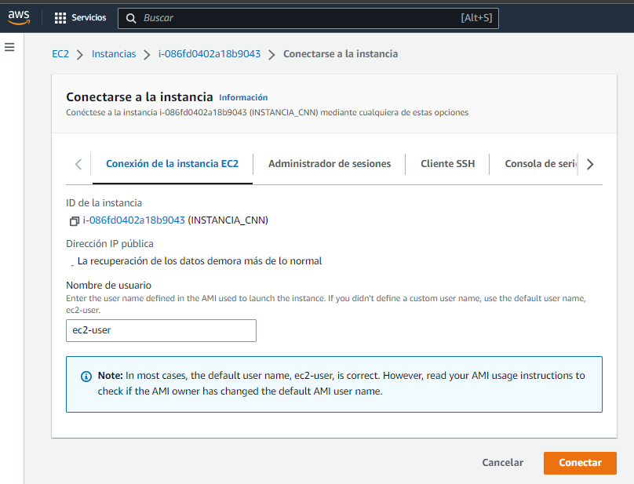

La gestión de la instancia es a través de una línea de comando de Linux

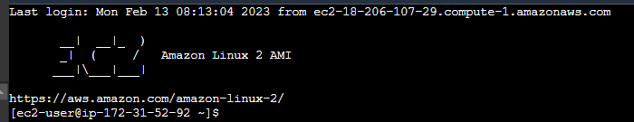

1. Elevo los privilegios como **usuario root,** para tener todos los permisos e instalar todo lo que necesito, con el comando sudo -i

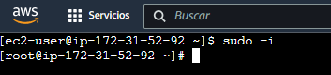

1. Instalao git para poder descargar el repositorio de GitHub donde tengo el código fuente de la aplicación con el comando **yum install git**

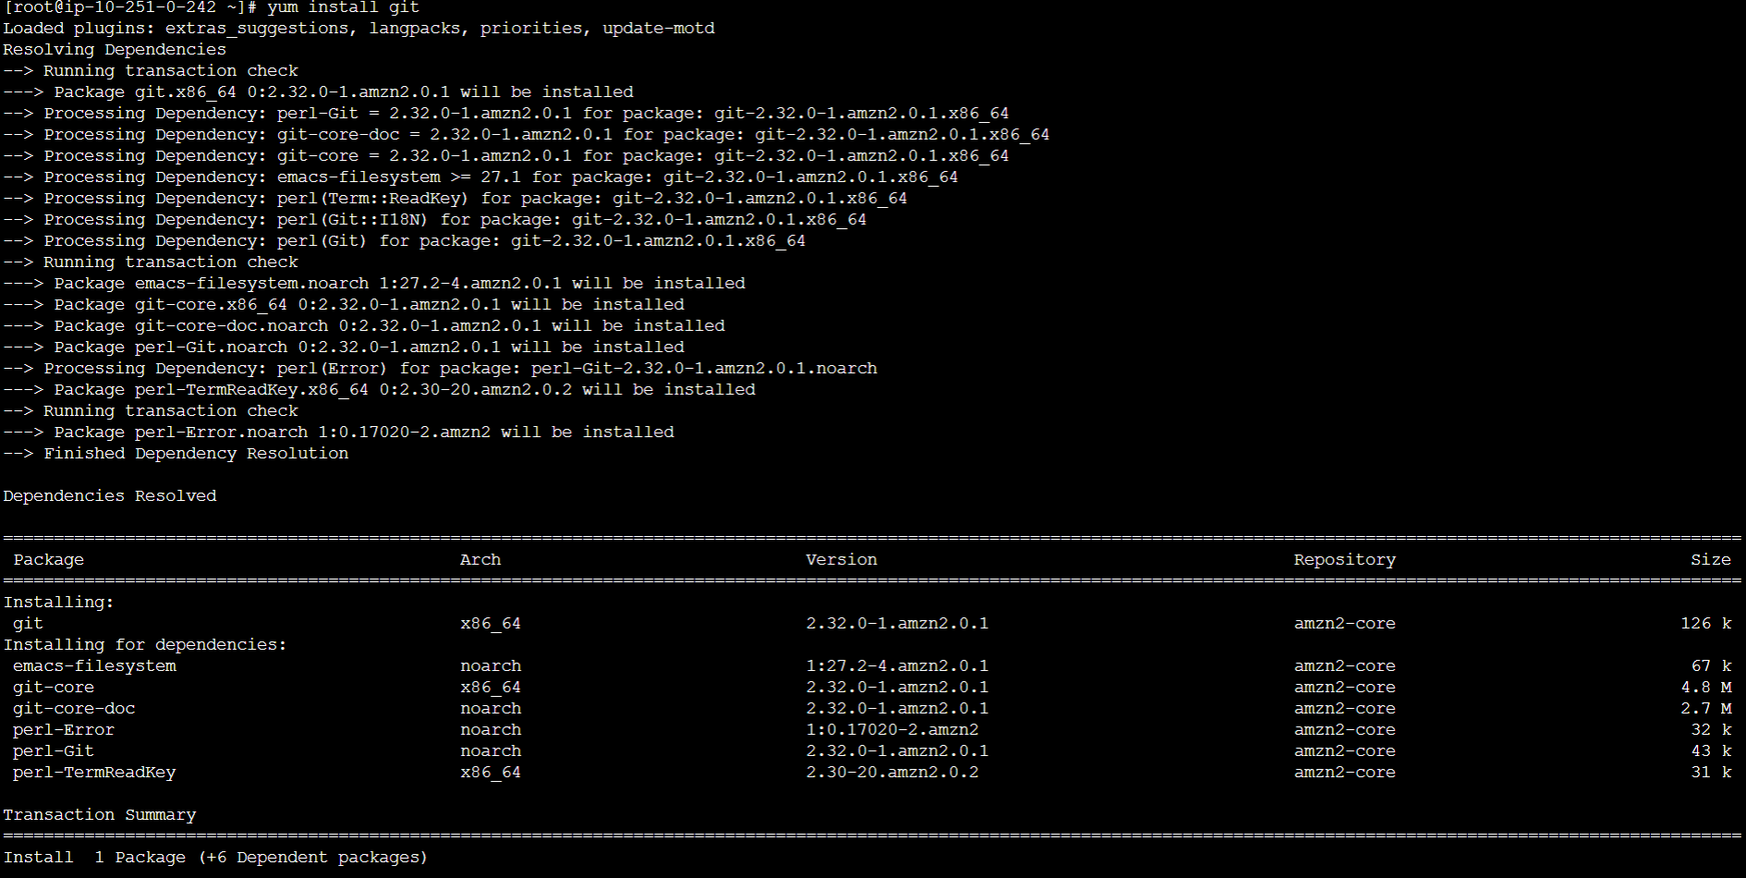

* 1. Copio el enlace HTTPS del repositorio de GitHub

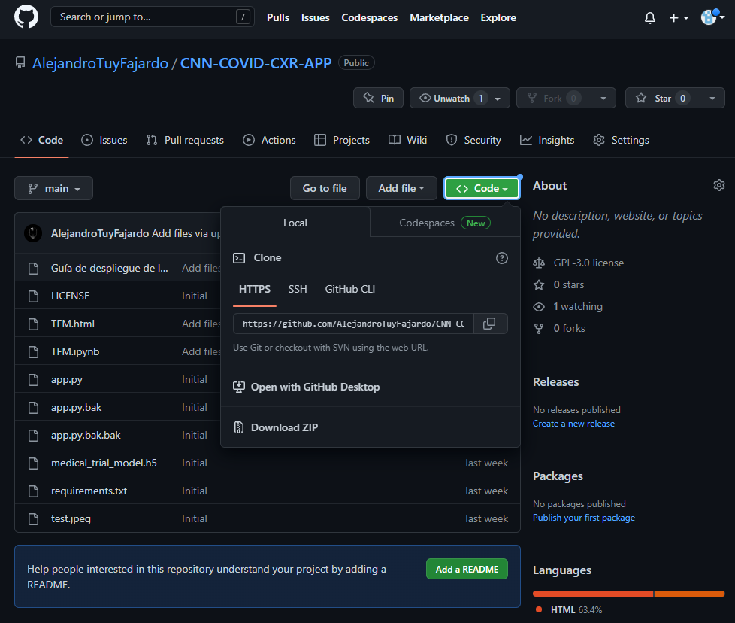

* 1. Corro el comando Git clone + la url del repositorio y de descarga el repositorio en la EC2

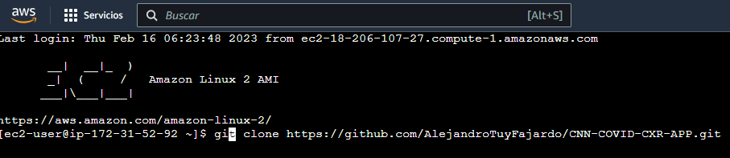

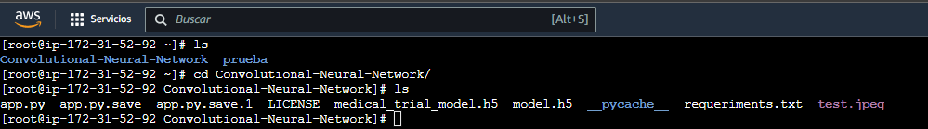

1. Instalé las dependencias de Python necesarias con el comando **pyhton3 -m pip install [Libreria]**

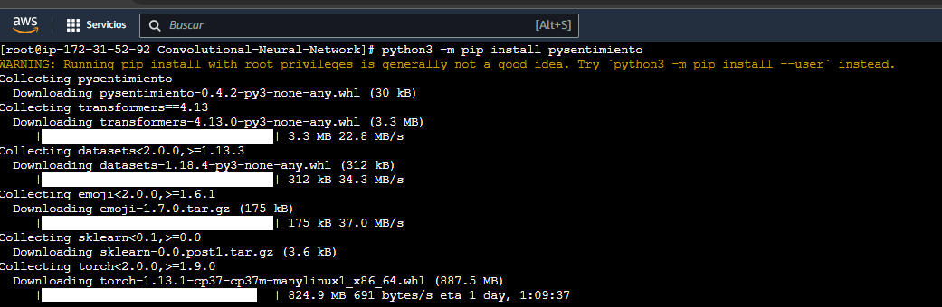

1. Inicializo la aplicación corriendo el comando **python3 -m streamlit run app.py** para que ejecutar el archivo principal de la aplicación streamlit.

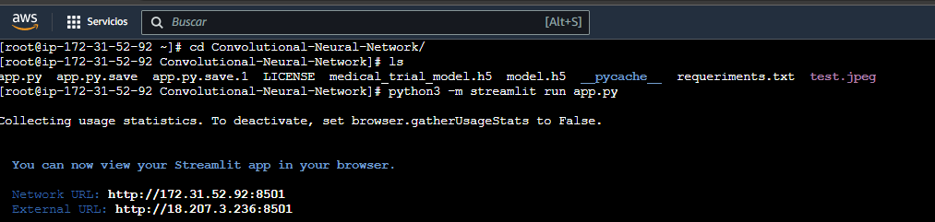

* 1. Acceso mediante la **External Url** (ip y puerto) para que cualquier persona pueda acceder desde internet.

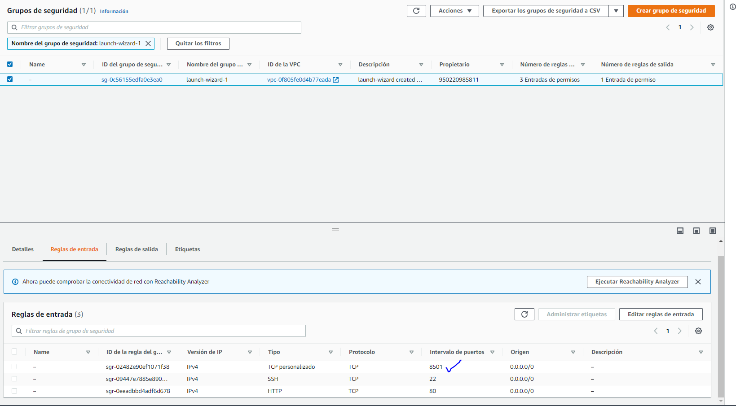

* 1. Se observa la aplicación en la ip asignada.

<http://18.207.3.236:8581>



